莆田市德正拍卖有限公司

闽德拍第20210421期

拍
卖
会
资
料

拍 卖 师：曾丽娟（执业资格证号：2100317 )
拍卖地址：枫亭镇便民服务中心二楼网络化中心大厅
联系电话：18030390508

目 录
- 拍卖公告
- 拍卖规则及注意事项
- 竞买申请书（样本）
- 成交确认书（样本）
- 竞买协议（样本）
- 承包合同（样本）

莆田市德正拍卖有限公司拍卖公告

受有关单位委托,我司定于2021年4月21日上午10:00时，在仙游县枫亭镇便民服务中心二楼网络化中心大厅公开拍卖仙游县枫亭镇东宅村大路头果场（原柑桔场）20年承包经营权。竞买保证金人民币捌万元整。
有意者竞买保证金即日起至2021年4月20日缴纳至以下单位：（单位名称：仙游县枫亭镇东宅村民委员会；开户行：农商银行枫亭慈岳支行；账号：9040612040010991000141），开户行保证金是否到账，以上述银行实际到账时间为准，具体以相应银行服务窗口出具的对账单为依据。并持相关身份证明及缴款凭证到拍卖现场办理竞买登记手续。其他拍卖会资料详见拍卖会文件。
拍卖会文件相关网站：莆田市德正拍卖有限公司（http://www.ptdzpm.com）或仙游县枫亭镇政府网站http://www.xianyou.gov.cn/ftz/tzgg/，竞买人可自行查看下载。
拍卖咨询电话：18030390508
缴纳保证金时间：即日起至2021年04月20日17时止
看样时间：即日起至04月20日（自行看样）
报名时间：2021年04月21日上午10点前至拍卖现场报名，逾期不予办理
2021年04月13日

莆田市德正拍卖有限公司拍卖规则及竞买注意事项
根据《中华人民共和国拍卖法》及相关法律法规，遵循公开、公平、公正、诚实信用的原则，莆田市德正拍卖有限公司（以下简称拍卖人）现就本次拍卖标的的有关事项告知如下：
第一条 拍卖标的及保证金：仙游县枫亭镇东宅村大路头果场（原柑桔场）20年承包经营权。竞买保证金人民币捌万元整。
第二条 拍卖会时间：2021年4月21日（星期三）上午10：00正式举行
第三条 拍卖会地点：枫亭镇便民服务中心二楼网络化中心大厅
相关网站：莆田市德正拍卖有限公司（http://www.ptdzpm.com）
仙游县枫亭镇政府网站http://www.xianyou.gov.cn/ftz/tzgg/
第四条 竞买人资格
竞买人为中华人民共和国境内外的自然人。参加本次拍卖会的竞买人在规定时间前需办理竞买登记手续。竞买人必须按照“拍卖公告”上规定的时间缴纳竞买保证金，报名提供资料：竞买人个人身份证复印件及银行缴款单复印件各一份。办理报名时需提供身份证原件核对。自然人需本人到场参加拍卖，不得委托代理人。
第五条 竞买登记手续及保证金事项
- 竞买保证金汇达指定帐户：
开户单位名称：仙游县枫亭镇东宅村民委员会；
开户行：农商银行枫亭慈岳支行；
账号：9040612040010991000141。
保证金是否到户以银行服务窗口出具的对账单为准，本公司根据银行提供的竞买保证金对账情况予以确认。
2.交纳竞买保证金截止时间：即日起至2021年04月20日17时止。
3.有意竞买者将竞买保证金汇入我司指定账户，于2021年04月21日10点前持相关资料到拍卖现场报名并交纳一百元资料费。逾期不予办理。
4.入场参加拍卖会若竞买人将有效身份证明转交给他人代领或在拍卖现场将号牌交由他人举牌应价视同本人行为，具有法律效力。为保证拍卖会秩序，每个号牌只允许进场1人。
5.成交后，竞买保证金转为部份成交款，若无成交或委托人撤回该拍卖标的时，拍卖保证金于拍卖会结束后5个工作日内不计利息退还，竞买人对此无异议。委托人和拍卖人不承担任何费用。
6.保证金收据登载的缴款人应与竞买人名称相一致，否则，该竞买人不得参加竞买。竞买人以最高应价成交，成为买受人，不得擅自变更或增加买受人。
7、缴纳竞买保证金前请认真审阅拍卖规则及竞买注意事项，若已缴纳竞买保证金则视为同意并履行对所有拍卖文件规定。
第六条 拍卖方式
1、本次拍卖为公开竞价拍卖，本次起拍价以20年承包金人民币20万元起拍，加价幅度为人民币5000元/次，价高者得。
2、拍卖会宣布和使用的价款均以人民币为单位。
3、本次拍卖为有底价拍卖并采用增价方式拍卖。进行拍卖时，先由拍卖师报出起拍价后，竞买人按照拍卖师宣布的加价幅度加价竞买，至无人继续加价时，经拍卖师三声（次）报价，无人出更高价格的，该价格为最高应价，最高应价达到或超过保留价拍卖师击槌成交（不到底价不成交）。
4、竞买人在进行竞价时，所持号牌应高举过头顶，以免拍卖师漏报。竞买人一经应价，不得反悔，否则竞买保证金不予返还，并依法追究其法律和经济责任。
5、拍卖成交后，买受人应当场与拍卖人签署《拍卖成交确认书》，在拍卖会结束时，买受人还应当场在《拍卖笔录》上签名，否则视同违约。
6、买受人不得有阻碍、干扰其他竞买人的正常竞买及恶意串通其他竞买人等违反拍卖法律、法规的行为，否则拍卖人有权依法取消其竞买资格，并竞买保证金不予返还。
7、拍卖师有权根据拍卖现场状况确定标的的起拍价、变更拍卖方式及调整增价幅度。
8、竞买人应认真咨询了解拍卖标的，并可向我公司索取查看标的介绍资料，于拍卖展示期间亲自到现场查看标的。竞买人未咨询或对标的不了解而参加竞拍的责任自负。一旦作出参加拍卖即表示竞买人接受该标的的一切现状（包括瑕疵）。无论其是否到现场查看标的，均不得对拍卖标的的现状提出异议。
第七条 拍卖款项
拍卖成交后，买受人的竞买保证金转为部份成交款，买受人必须在收到《拍卖成交确认书》3个工作日内与仙游县枫亭镇东宅村民委员会（委托人）签订《东宅村大路头果场（原柑桔场）承包山林合同》并当日支付剩余拍卖成交款（竞买保证金直接转为其中部份成交款）。《东宅村大路头果场（原柑桔场）承包山林合同》附后，缴纳竞买保证金参加拍卖的竞买人即表示已知并接受该内容。
第八条 拍卖标的移交
拍卖成交后，买受人出具拍卖成交证明并在规定的时间内缴清全款后，买受人自行向委托人办理标的移交手续，若逾期办理，一切后果由买受人自行负责，拍卖人概不承担责任。

第九条 佣金
拍卖成交后，买受人除支付成交款之外，须另向拍卖人支付拍卖佣金。拍卖佣金以人民币壹万元整包干，由买受人支付。拍卖佣金在拍卖结束后当场缴纳于拍卖人指定账户。

第十条 特别约定
1.本次拍卖会的拍卖标的是以标的物的现状进行拍卖，在起拍价、成交价中不含买卖双方税费、标的物的所有欠费及拍卖佣金。
2．拍卖成交后，本公司仅提供《拍卖成交确认书》、佣金发票。
3.本次拍卖标的以其现状进行拍卖，委托人与本公司提供的资料、工作人员的介绍和对拍卖标的的评价均为参考性意见，拍卖人及委托人不作任何保证，不能保证拍卖标的的品质。上述标的的品质以现场实物为准，委托方与本公司对其不作担保。竞买人需自行了解上述标的的具体情况，审查拍卖标的存在的瑕疵及可能存在的瑕疵。竞买人参与拍卖视为其同意按照受让标的的现状予以承租。对标的的情况竞买人应进行自我判定。一经成交确认，委托人和拍卖人不因拍卖标的存在的瑕疵或可能存在的瑕疵承担任何责任。
4．买受人对拍卖标的的处置，应当遵守国家的有关法律法规，否则由此产生的一切后果由买受人自行承担。
5.竞买人网上下载的拍卖材料电子文档与书面材料不符的，以参与竞买时签订的拍卖会文件为准。

第十一条 违约责任
1.竞买人若有违反《中华人民共和国拍卖法》相关法律法规及本《拍卖规则及竞买注意事项》的规定，将被依法取消竞买资格，竞买保证金不予退还。拍卖人保留依法追究其经济和法律责任的权利。
2.买受人应当按本《拍卖规则及竞买注意事项》中的约定，及时将拍卖成交款和拍卖佣金汇入拍卖人指定的银行帐户，未按照约定支付价款的，买受人应当承担违约责任。拍卖人有权根据《中华人民共和国拍卖法》第三十九条：“买受人应当按照约定支付拍卖标的的价款，未按照约定支付价款的，应当承担违约责任，或者由拍卖人征得委托人的同意，将拍卖标的再行拍卖。拍卖标的再行拍卖的，原买受人应当支付第一次拍卖中本人及委托人应当支付的佣金。再行拍卖的价款低于原拍卖价款的，原买受人应当补足差额。”的规定进行处理。

2021年4月13日

竞买申请书
莆田市德正拍卖有限公司:
经认真审阅贵行的《拍卖会文件》,并进行了实地踏勘,我方愿意遵守拍卖会文件的要求和规定,申请参加贵行于2021年 4 月 21 日在枫亭镇便民服务中心二楼网络化中心大厅举办的拍卖会并参与竞买。
我方愿意交纳竞买保证金人民币捌万元整参与竞买。
如能竞得,我方保证当场签订《拍卖成交确认书》,并按《拍卖会文件》规定的时间签订相关合同及付清全部成交款,否则均视为违约,出让方可以取消我方的买受资格, 收回拍卖标的,我方所缴纳的竞买保证金不予返还。同时,我方同意按拍卖成交价的 1.5%。向出让方支付违约金,并赔偿莆田市德正拍卖有限公司及出让方应当支付的佣金及其他相关费用及损失。出让方另行拍卖该标的的价格低于本次成交价的,我方愿意按实际差额向出让方支付赔偿金及相关费用。
竞买标的:
竞买人(签章)
联系电话:
联系地址:
退还保证金开户行:
帐号:
申请日期:2021年 月 日

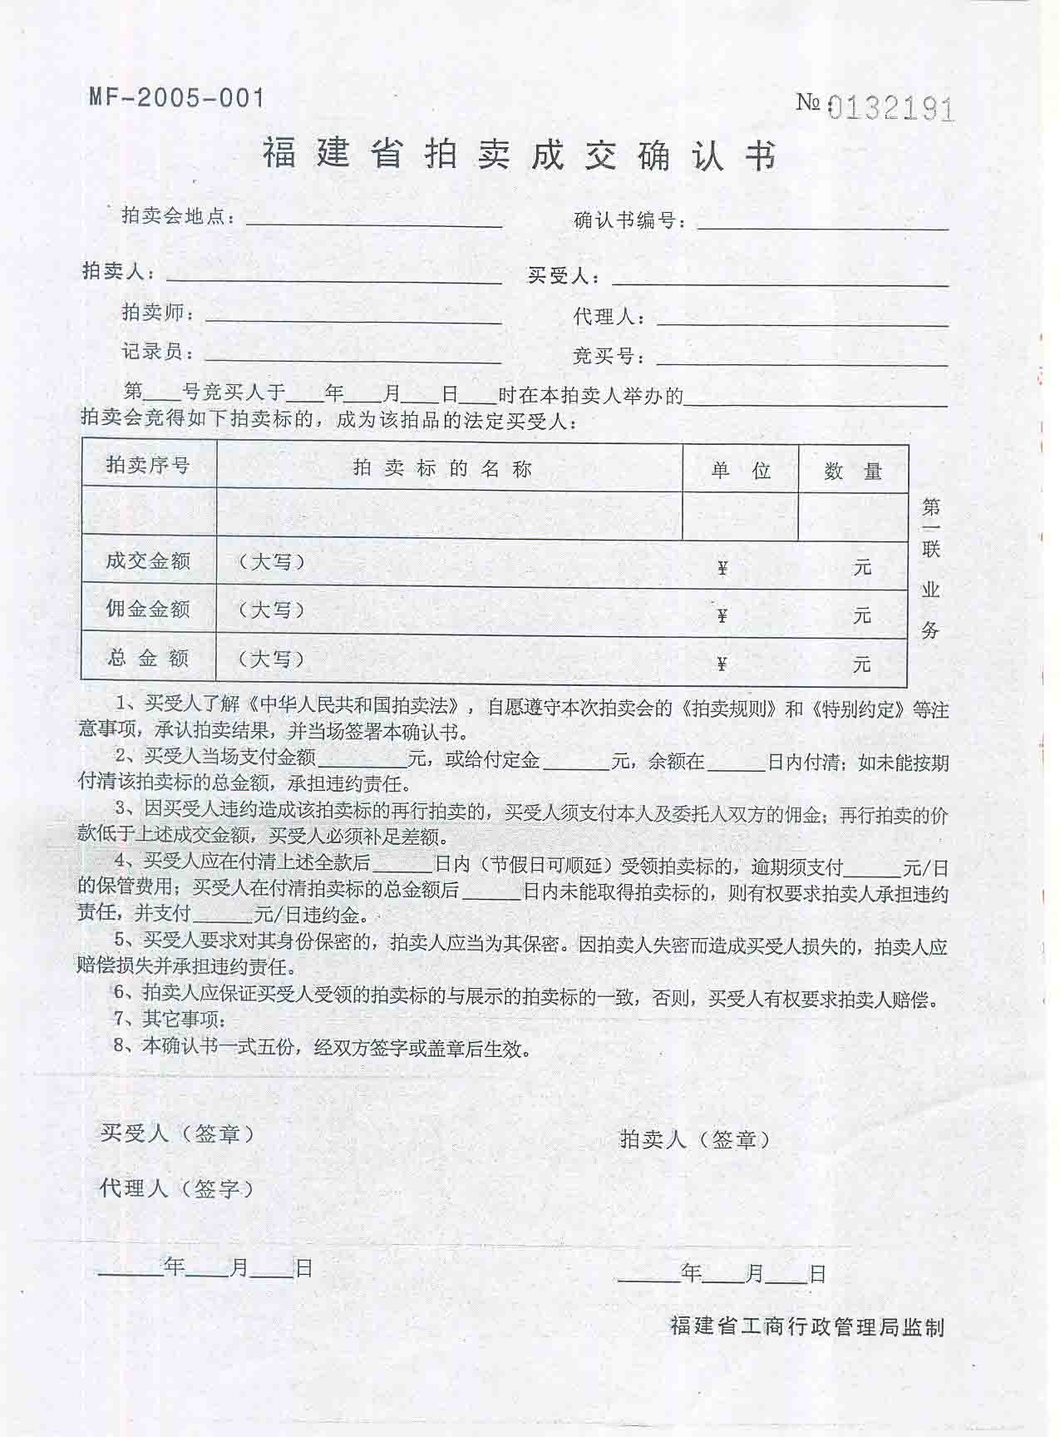

莆田市德正拍卖有限公司竞买协议

竞买牌号：
拍卖会名称：2021年 4 月21日仙游拍卖会 拍卖标的：详见拍卖材料
竞买人：
中文姓名(请用正楷) 竞买标的：
证件种类 号码
手持电话
拍卖人：莆田市德正拍卖有限公司
竞买人与拍卖人经友好协商，自愿达成以下协议，以兹共同信守：
1、本次拍卖会之《莆田市德正拍卖有限公司拍卖规则及竞买注意事项》为本协议之组成部分，竞买人已认真阅读2021 年 4 月 13 日莆田市德正拍卖有限公司仙游拍卖会拍卖规则及竞买注意事项，已知悉其中载明的各项条款及规定，并同意在拍卖活动中遵守拍卖规则及竞买注意事项中的一切条款。同时，已了解拍品的现状及拍卖行告知的瑕疵，成交后竞买人如有违反《拍卖规则及竞买注意事项》条款的行为，将承担相关的法律责任。
2、竞买人知悉，拍卖人对拍卖标的的真伪及品质不承担瑕疵担保责任。拍卖人对拍卖标的所作的介绍与评价均为参考性意见，不构成对拍卖标的的任何担保。竞买人承诺自行审看拍卖标的原物，并对自己竞买拍卖标的的行为承担法律责任。拍卖人应向竞买人说明出卖人已告知的拍卖标的瑕疵，并合法披露拍卖标的的相关信息。
3、竞买人参加拍卖活动，应在领取竞买号牌前交纳保证金。保证金若竞买人未能竞得拍卖标的，则全额无息返还竞买人，若竞买人竞得拍卖标的，则转为部份成交款。若竞买人未履行任何一件拍卖标的交易中规定的义务，则保证金不予返还。
4、竞买人应妥善保管竞买号牌，不得将竞买号牌出借他人使用，否则，竞买人须对他人使用其竞买号牌竞买拍卖标的的行为承担全部法律责任。
5、拍卖人及其工作人员不得以竞买人的身份参与自己组织的拍卖活动，并不得委托他人代为竞买。
6、竞买人竞得拍卖标的并全额支付购买价款后，即可获得拍卖标的的所有权，按照拍卖规则之规定办理拍卖标的交接。
7、本协议任何一方违反本协议约定的，违约方应赔偿守约方因此所遭受的一切损失，并承担因此而发生的一切费用和支出。
8、本协议签署于 2021年 月 日，并自双方签署之日起生效，至双方权利义务履行完毕之日终止。本协议一式两份，双方各执一份，具相同法律效力。

竞买人（签字） 拍卖人（盖章）

东宅村大路头果场（原柑桔场）承包山林合同
甲方：东宅村民委员会
乙方：
为发展林业生产，培育和合理使用林木资源，加快荒山绿化，发挥森林蓄水保土、调节气候、改善环境作用，促进经济发展，经村两委研究同意，决定将大路头果场（原柑桔场）的山林进行对外承包。甲、乙双方在平等、自愿的基础上订立本合同，以便双方共同遵守。
一、承包范围：甲方将自己所有的坐落在乾厝兰边水库顶的原村柑桔场及水库边的龙眼场内，东至下马田界、西至兰边水库界、南至郊尾镇半山界、北至干厝田界的山林的经营权转包给乙方从事生产经营。
二、承包期限为20年，自2021年5月1日至2041年4月30日止。
三、承包金额即中标金额：为人民币 （小写：￥ 元），原竞买保证金伍万元整￥ 80000 元直接转为承包金额，剩余承包金 （小写：￥ 元）于合同签订之日起日向甲方一次性付清。拍卖公司佣金人民币捌仟元（小写:￥10000.00 元）由乙方承担。
四、承包期间，现有场内的管理房使用物资按现状借给乙方使用：承包期满，管理房使用物资须保持原状归还给甲方，如有损坏，按时价赔偿。
五、1.承包期间，因自然灾害等给乙方造成损失，由乙方自己承担，与甲方无关。
2.乙方在承包期间不得改变林地使用性质，只能植树及种植果树。
六、违约责任：甲方若是中途废止合同，应退还余下年份的承包金，若是乙方违反合同，甲方有权收回承包权，且取消全额承包金。如遇上级政府征用，该合同自动终止，并退还余下年份的承包金。
七、双方的权利和义务
1、甲方有权监督、检查、督促其治理和合理利用荒山资源，发现问题及时书面通知乙方。
2、乙方取得山林经营权后，只能用于国家法律、法规和政策允许的农业用途;在法律、法规和政策允许范围内，乙方拥有所承包山林的自主使用与经营管理权，甲方不得干涉。乙方承包期间经营山林所得收益归完全乙方享有。
3、承包期间，乙方负责山林树木的管理防护，乙方必须切实做好护林防火工作，消除火灾隐患。一但发生火灾，乙方除积极采取灭火措施外，应及时向甲方报告，甲方知悉后应及时组织人员进行协助扑火。
4、乙方承包该山林使用权、经营权、收益权为贰拾年。山林权属仍为甲方所有;在合同期间，乙方拥有经营权、使用权及所有的经营权益，甲方不得干涉，合同期满如因林业部门的采伐指标限制，无法砍伐，所有林木等归甲方所有。
5、乙方法定继承人享有本合同的继承权。
九、本合同履行期间，即使下列情形发生改变，甲乙双方仍应按本合同约定内容履行各自义务:
1、甲方的负责人、经办人变更;
2、甲方的名称改变、甲方分离或甲方与他方合并。
十、本合同未尽事宜，经甲乙双方协商一致，可订立补充协议。补充协议及附件均为本合同组成部分，与本合同具有同等法律效力。
十一、甲乙双方因履行本合同发生争议，可以协商解决;协商不成的，可依法向人民法院起诉。
十二、本合同经甲乙双方签字或盖章后生效，本合同壹式叁份。甲乙双方各执一份，乡镇人民政府壹份。

甲方(公章):_________ 乙方:_________
法定代表人(签字):_________ 法定代表人(签字):_________
_________年____月____日 _________年____月____日

